Διαγωνισμός Φιλαναγνωσίας της Σχολικής μας Βιβλιοθήκης

19 Μαϊου 2025
ΘΕΜΑ: Ο ΑΝΘΡΩΠΟΣ ΚΑΙ ΤΟ ΦΥΣΙΚΟ ΠΕΡΙΒΑΛΛΟΝ
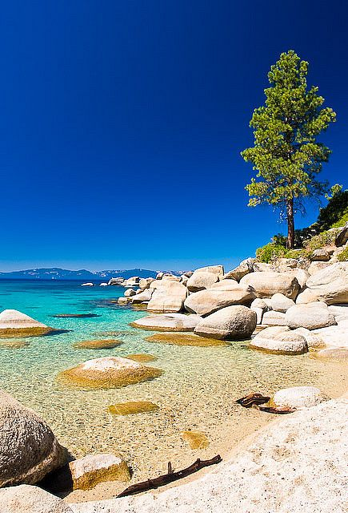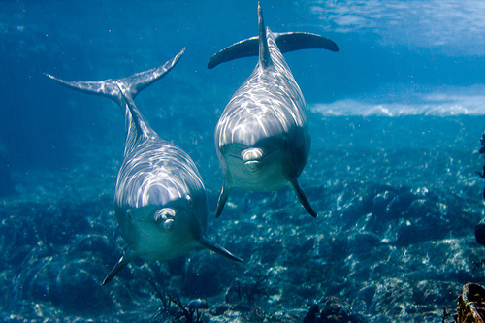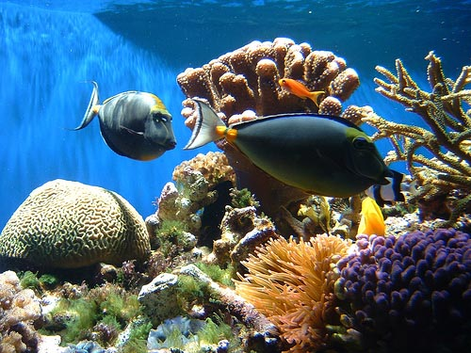
Ονόματα βραβευθέντων μαθητών
Τάξη Δ2: ΜΑΡΓΑΡΙΤΑ ΣΤΕΦΑΝΟΥ
Τάξη Ε2: ΑΝΔΡΕΑΣ ΠΑΠΑΒΑΣΙΛΕΙΟΥ

Συγχαρητήρια παιδιά!!!!!!!
Η υπεύθυνη της Σχολικής Βιβλιοθήκης
